|  |  |
| --- | --- |
|  | **Conception & Développement Informatique**  **Concevoir une base de données**  Travaux pratiques |

**Agence de Voyages**

Étude de cas Merise.

Contenu

Consignes 1

Agence de voyages 2

Informations concernant l’agence 2

Règles de gestion définies avec le client 3

Règles additionnelles 3

Dictionnaire des Données 4

Dépendances fonctionnelles simples 5

Dépendances fonctionnelles composées 5

Modèle Conceptuel des Données (MCD) 0

Modèle Logique des Données (MLD) 0

Modèle physique des Données (MPD) 1

Création des tables 1

Création d’un jeu d’essai 1

Création des requêtes de test 1

Procédures stockées 1

Déclencheurs automatiques 1



# Consignes

**Prenez connaissance de l'étude de cas puis :**

1. Étudiez les **règles de gestion**
2. Étudiez le **dictionnaire des données**
3. Étudiez les **dépendances fonctionnelles**
4. Modélisez le diagramme « **Entité-Association** »
5. Modélisez le **modèle logique**
6. Implémentez le **code SQL** de création des tables et des contraintes.
7. Créez un **jeu d'essai** fonctionnel
8. Implémentez les **tests**
9. Créez les **procédures métier**

# Agence de voyages

L'agence de voyage "Titanic" est une petite agence régionale d’environ 15 employés. Le directeur de l'agence souhaite élargir sa clientèle au travers d'un site web destiné à informer les clients des offres en cours et faciliter la réservation.

Le directeur, féru de bases de données et du contrôle sur celles-ci, a réalisé un système de gestion basés sur les logiciels d’une suite bureautique bien connue.

Le projet d’expansion de l’agence implique une révision de son approche et le directeur souhaite bénéficier de l’accompagnement d’un professionnel : **vous** !

Dans un premier temps, l'agence souhaite centraliser la gestion de ses clients, offres et commerciaux (actuellement, cette gestion est fragmentée).

Différents entretiens avec le directeur nous ont permis d’identifier les fonctionnalités attendues ainsi que les données qui ont été référencées ci-dessous à partir des différentes bases de données existantes.

Voici un résumé des derniers entretiens avec le directeur :

« L’agence souhaite rester sur une gestion simplifiée de sa clientèle. Ses commerciaux sont affectés à des secteurs regroupant plusieurs communes. Cette approche a montré ses limites et l’agence souhaite maintenant assurer un lien plus fort entre les commerciaux et les clients. En d’autres termes, un commercial sera associé à un portefeuille de clients et sera leur contact privilégié. Les clients peuvent rechercher différents thèmes de voyages (plage, montagne, aventure, pratique du golf, culturel…) et souhaitent bénéficier de services particuliers (all inclusive, room service, coach sportif…), L’agence en propose un certain nombre. Les commerciaux vont bientôt recevoir une formation spécifique pour renforcer l’accompagnement client individualisé. D’autre part, certains voyages sont découpés en escales, la vision de l’agence sur cette notion est assez limitée pour le moment. Elle souhaite résoudre cette lacune. À terme, l’agence souhaite que les commerciaux et clients accèdent aux fonctionnalités du futur site web (i.e. les clients peuvent gérer leurs réservations, les commerciaux peuvent gérer leur portefeuille client). »

## Informations concernant l’agence

**Coordonnées de l'agence:**

Agence TITANIC | 42 rue de l'Iceberg, 68000 Mulhouse | 03.89.90.91.92 | [agence-titanic@orange.fr](mailto:agence-titanic@orange.fr)

**Exemples d’offres de la base de données actuelle :**

|  |  |  |  |  |
| --- | --- | --- | --- | --- |
| Offre | Destination | Durée | informations | tarif/pers |
| Séjour touristique | Marrakesh, Maroc | 7 j | Hotel 4*, pension complète | 799 € |
| Croisière Méditérannée | Bastia, Rome, Naples, Palerme, Tripoli, Tunis, Barcelone | 16 j | Départ de Marseille  Retour à Marseille | 1899 € |
| Séjour Gastronomique | St Hilaire de Bretmas, France | 5 j | Hébergement en chambre d'hôte | 399 € |
| Voyage Aventure | Tchernobyl, Ukraine | 3 j | Réservé au groupes de 3 et + | 1299 € |
| Destination Vert-Bouteille | Édimbourg, Écosse | 6 j | Randonnées et gastronomie | 849 € |
| Europa Park | Rust, Allemagne | 2 j | hébergement inclus | 99 € |

## Règles de gestion définies avec le client

1 **ville** est administrée par un seul pays.

1 **pays** administre 0 ou plusieurs villes.

1 **voyage** démarre et se termine dans 1 ville.

1 ville est le point de départ et de retour d’un ou plusieurs voyages.

1 voyage est composé d’1 ou plusieurs escales.

1 escale compose 1 seul voyage.

1 escale est localisée dans une ville.

1 ville localise 0 ou plusieurs escales.

1 voyage propose au minimum 1 thématique.

1 **thématique** peut être proposée par différents voyages.

1 voyage assure différents services.

1 **service** est assuré par un ou plusieurs voyages.

1 **client** peut réserver des voyages.

1 voyage peut être réservé par plusieurs clients (selon disponibilité).

1 client est suivi par 1 seul commercial.

1 **commercial** suit 1 ou plusieurs clients.

1 commercial est remplacé par 1 autre commercial (en cas d’indisponibilité).

1 commercial peut remplacer 1 ou plusieurs commerciaux.

### Règles additionnelles

Lorsqu’un voyage ne contient qu’une seule escale, celle-ci est considérée comme la destination du voyage.

Une escale fait toujours référence à une date d’arrivée dans la ville de l’escale et une date de départ de la ville.

1 voyage ne peut pas proposer plusieurs escales dans la même ville (une seule escale par ville possible).

1 client ne peut réserver le même voyage d’une seule fois.

A la réservation, on précise le nombre de personnes concernées par la réservation.

Pour chaque service proposé dans un voyage, on précise un score sur 5 où 5 est le meilleur score.

*Par exemple pour un voyage « X »*

* *Services :* 
  + *Coach sportif (2/5)*
  + *Piscine chauffée (5/5)*

# Dictionnaire des Données

|  |  |  |  |  |
| --- | --- | --- | --- | --- |
| Mnémonique | Signification | Type | Longueur | Remarques & Contraintes |
| client_id | Code client | Numérique | 11 | identifiant auto-incrémenté |
| client_lastname | Nom du client | Alphabétique | 32 | obligatoire |
| client_firstname | Prénom du client | Alphabétique | 32 | obligatoire |
| client_email | Email du client | Alphanumérique | 128 | obligatoire, format email |
| client_phone | Téléphone du client | Alphanumérique | 16 | obligatoire, format international |
| client_added | Date d’ajout du client | Date | - | obligatoire, [Y-M-D] |
| client_password | Mot de passe du compte client | Alphanumérique | 60 | obligatoire, chiffré (BCRYPT) |
| commercial_code | Matricule du commercial | Alphanumérique | 5 | identifiant |
| commercial_name | Nom et prénom du commercial | Alphabétique | 64 | obligatoire |
| commercial_password | Mot de passe du compte du commercial | Alphanumérique | 60 | obligatoire, chiffré (BCRYPT) |
| country_code | Code du Pays | Alphabétique | 2 | identifiant,  Format ISO 3166 (2 lettres) |
| country_name | Nom du pays | Alphabétique | 128 | obligatoire |
| city_code | Code de la ville | Numérique | 11 | identifiant, auto-incrémenté |
| city_name | Nom de la ville | Alphabétique | 128 | obligatoire |
| trip_code | Code Voyage | Numérique | 11 | identifiant auto-incrémenté |
| trip_title | Titre du voyage | Alphanumérique | 128 | obligatoire |
| trip_available | Disponibilité | Numérique | 11 | obligatoire , >= 0 |
| trip_start | Date de départ du voyage | Date & Heure | - | obligatoire, [Y-M-D H:i:s]  « *2020-03-29 20:31:47 »* |
| trip_end | Date de retour du voyage | Date & Heure | - | obligatoire, [Y-M-D H:i:s]  « *2020-03-29 20:31:47 »* |
| trip_price | Prix du voyage par personne Hors Taxes | Numérique | (7,2) | obligatoire, > 0 |
| trip_overview | Description courte du voyage | Alphanumérique | 65535 | obligatoire |
| trip_description | Description complète du voyage | Alphanumérique | 2^24 (~16M) | facultatif |
| order_quantity | Nombre de personnes pour la réservation | Numérique | 3 | obligatoire |
| order_paid | Réservation payée | Numérique | 1 | Type Booléen « 0 » ou « 1 ». Défaut : 0 |
| step_start | Date d’arrivée à une escale | Date & Heure |  | obligatoire, [Y-M-D H:i:s]  « *2020-03-29 20:31:47 »* |
| step_end | Date de départ d’une escale | Date & Heure | - | obligatoire, [Y-M-D H:i:s]  « *2020-03-29 20:31:47 »* |
| theme_code | Code de la thématique | Numérique | 11 | identifiant auto-incrémenté |
| theme_name | Nom de la thématique | Alphabétique | 32 | obligatoire |
| theme_description | Description de la thématique | Alphanumérique | 65535 | facultatif |
| service_code | Code du service | Numérique | 11 | identifiant auto-incrémenté |
| service_name | Nom du service | Alphabétique | 32 | obligatoire |
| service_description | Description du service | Alphanumérique | 65535 | facultatif |
| service_score | Valeur du service pour un voyage donné | Numérique | 1 | obligatoire, « 0 » à « 5 » |
|  |  |  |  |  |

# Dépendances fonctionnelles simples

Chaque ligne du tableau ci-dessous deviendra une entité dont l’identifiant sera la donnée référencée à gauche de la flèche.

Nous avons ici 7 entités qui seront plus tard transformées en tables.

|  |  |  |
| --- | --- | --- |
| **client_id** | 🡪 | client_lastname, client_firstname, client_email, client_phone, client_added, client_password, com_id |
| **commercial_code** | 🡪 | commercial_name, commercial_password, commercial_code |
| **country_code** | 🡪 | country_name |
| **city_code** | 🡪 | city_name, country_code |
| **trip_code** | 🡪 | trip_title, trip_available, trip_start, trip_end, trip_all_inclusive, trip_overview, trip_description, city_name |
| **theme_code** | 🡪 | theme_name, theme_description |
| **service_code** | 🡪 | service_name, service_description |

# Dépendances fonctionnelles composées

Chaque ligne du tableau ci-dessus formera une association « Plusieurs à Plusieurs » reliant les identifiants référencés à gauche de la flèche. Les données présentes à droite de la flèche indiquent que l’association sera porteuse de données. Ces associations seront plus tard transformées en tables.

|  |  |  |
| --- | --- | --- |
| **trip_code, client_id** | 🡪 | order_quantity, order_paid |
| **trip_code, service_code** | 🡪 | service_score |
| **trip_code, city_code** | 🡪 | step_start, step_end |

# 

# Modèle Conceptuel des Données (MCD)

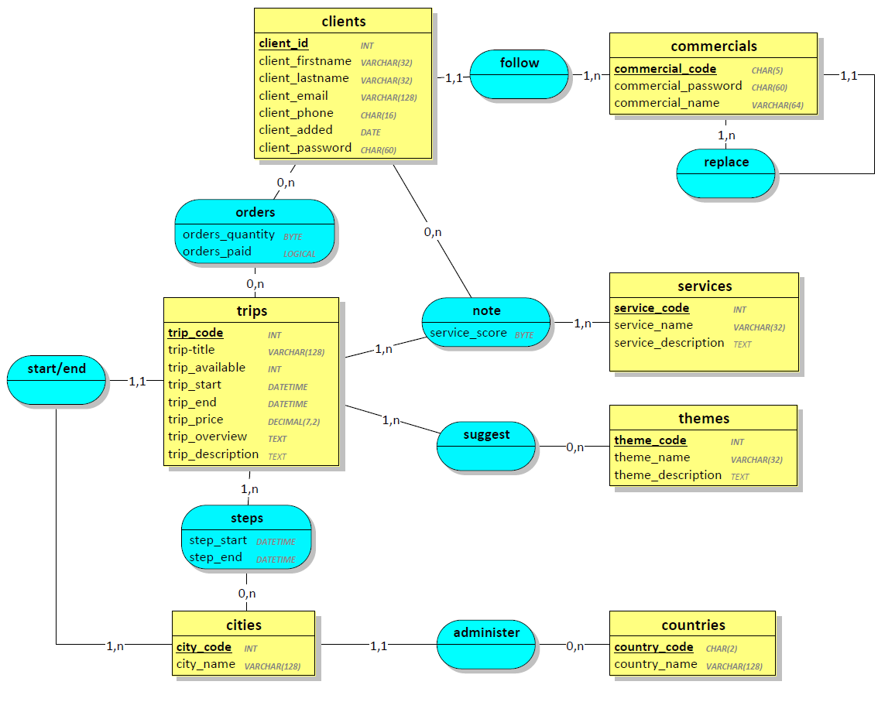

# 

# Modèle Logique des Données (MLD)

clients ( **client_id**, **client_lastname**, **client_firstname**, **client_email**, **client_phone**, **client_added, client_password**, **#commercial_id** )

commercials ( **commercial_code**, **commercial_name**, **commercial_password**, #commercial_replace )

countries ( **country_code**, **country_name )**

cities ( **city_code, city_name**, **#country** )

services ( **service_code**, **service_name**, service_description )

trips ( **trip_code**, **trip_title, trip_available**, **trip_start**, **trip_end**, **trip_price**, **trip_overview**, trip_description, **#city_start**, **#themes_code** )

themes ( **theme_code**, **theme_name**, theme_description, **#trip_code** )

steps ( **#trip_code, #city_code, step_start**, **step_end**

orders **( #client_id**, **trip_code**, **order_quantity**, **order_paid** )

note ( #**service_code**, **#trip_code, #client_id**, **service_note**,)

# Modèle physique des Données (MPD)

@TODO

## Création des tables

## Création d’un jeu d’essai

## Création des requêtes de test

## Procédures stockées

## Déclencheurs automatiques

--- FIN DU DOCUMENT ---

<http://www.arfp.asso.fr>